当骗子遇到骗子 到底谁骗谁？

原创 有里儿有面 [有理儿有面](javascript:void(0);)

**有理儿有面**

微信号 youli-youmian

功能介绍 你说是不是

2019-11-24[原文](https://mp.weixin.qq.com/s?__biz=Mzg3MjEyMTYyNg==&mid=2247485795&idx=1&sn=ff3c0681dfa914664787495963dd33ac&chksm=cef55d16f982d4005de73000adb59d0662f55b6d45e062fddbcff4c1b628685e98db73ae05d5&scene=27#wechat_redirect&cpage=88)

收录于话题

11月23日，澳大利亚《悉尼先驱晨报》报道了一则爆炸性新闻:“潜伏香港的中国特工王立强叛逃澳大利亚”！

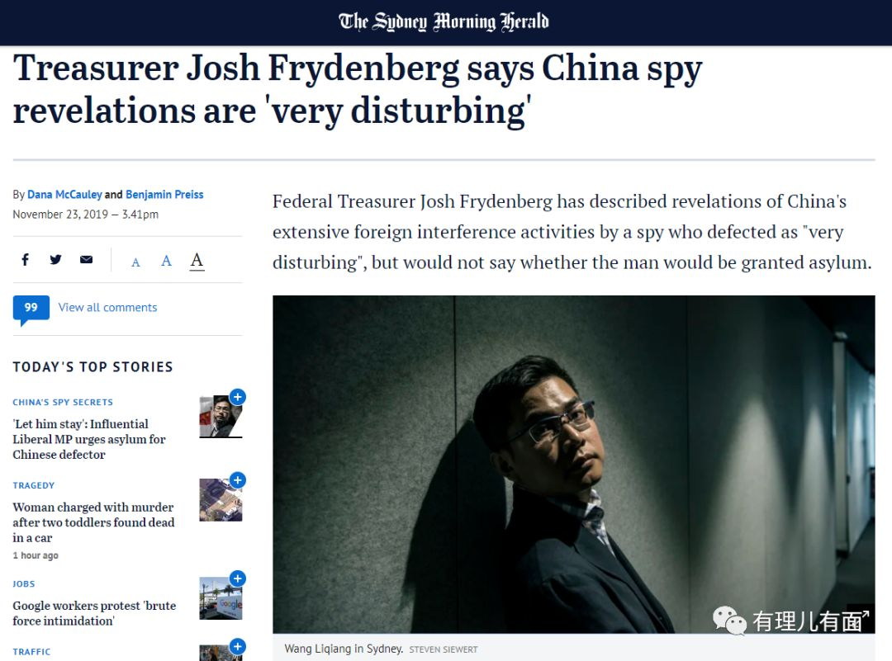

报道一出，瞬间引爆舆论场，澳洲本地媒体纷纷跟进，《世纪报》、澳洲九号台《60分钟》等纷纷跟进，博讯等反华媒体迅速转发，甚至美国《纽约时报》、英国BBC等主流媒体也按捺不住大炒特炒！

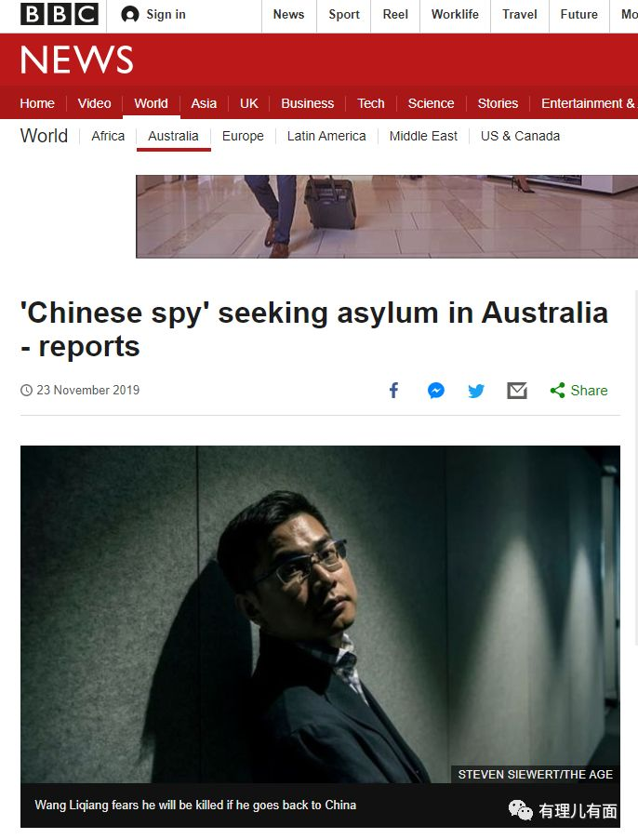

香港一众黄媒也跟着摇旗呐喊，台湾的蔡英文迫不及待地蹦出来亲自呼应：**“中国要影响台湾这次大选的意图是非常明显的，我们每一次的选举都看到有中国介入的影子，而且越来越明显、越来越清楚。”**



这则新闻跨越了千山万水，连接了三个舆论场。西方反华媒体、香港黄媒、民进党喉舌，像是商量好一样，上演了一场舆论狂欢！

然而，还没等这三方感到“过瘾”，就迅疾被上海市公安局静安分局的一则通报啪啪打脸：**这个所谓的“中国特工”，竟然是个在逃的诈骗犯！**

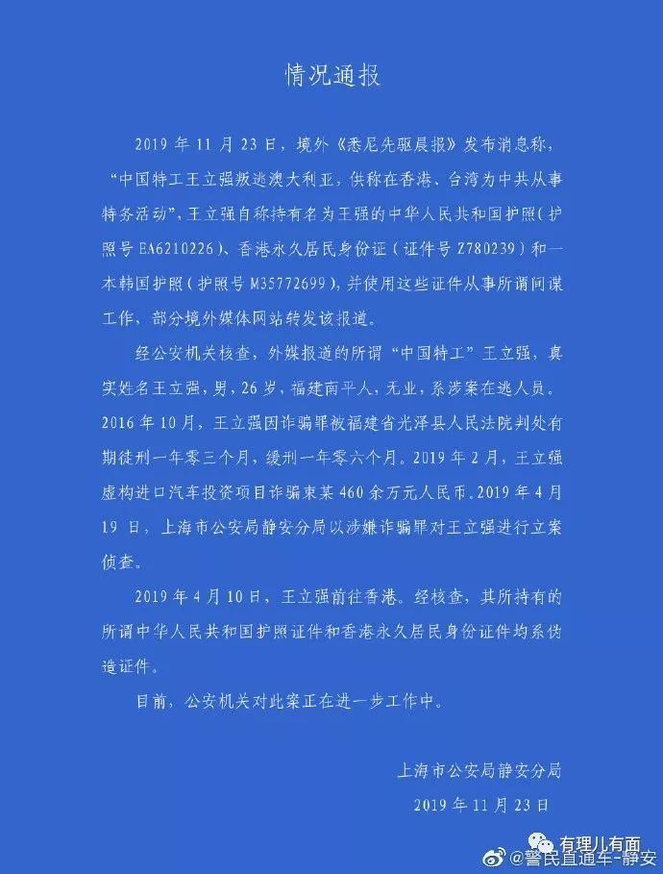

细看静安分局的通报，事实既好笑又耐人寻味。这个王立强虽然才26岁，但在诈骗这个行当里却是个“老司机”了！2016年因诈骗罪被福建省光泽县法院判处有期徒刑一年零三个月（缓刑）， 2019年2月，恶习再犯，干了一票大的，骗了460余万！

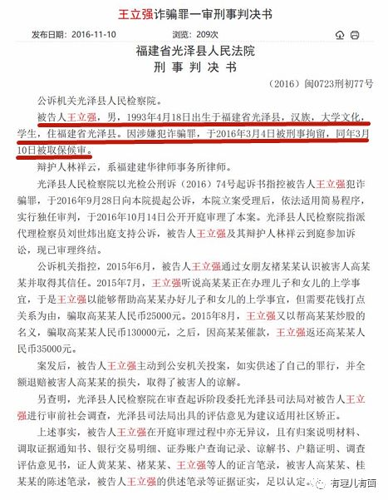

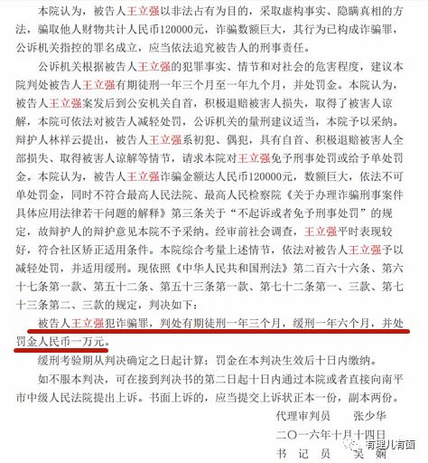

自知要“东窗事发”，王立强上演了一出“三十六计”——“走为上”，逃到香港，目前又现身澳大利亚！



然而，让人想不通的是，本来已经成功潜逃，为什么还要出来露脸说自己是“中国特工”呢？

澳媒《悉尼先驱晨报》的报道露出了端倪！

王立强在接受采访时称：自己进入台湾帮助北京渗透，影响台湾明年一月总统大选，并支持国民党候选人韩国瑜，以阻止民进党蔡英文连任。

正常人都能看出来，原来是蔡英文拿王立强做文章，抹黑韩国瑜，为自己拉选票！而王立强只有把自己炒热，才有利用价值，双方可谓一拍即合！

蔡英文为了自己的选票，真是无所不用其极！前几天上演的陈同佳“反送台”大戏还没落幕，这又迫不及待地搜罗一个诈骗惯犯抹黑竞选对手，手法实在拙劣！

不知是澳媒有意配合还是“无心插柳”，两者非常默契地上演了一出“诈骗犯骗出国际范儿”的大戏！然而，还没等剧情走热，瞬间被上海静安公安分局的一则情况通报搞得凉凉，蔡英文的洋相又传遍了大江南北。

静安公安分局的“情况通报”称，2019年4月10日，王立强前往香港。他为什么要去香港呢？原因很简单，诈骗界的老司机终于做了一票大的，王立强诈骗了460余万巨款，当然要选择一个对他来说安全的地方隐匿，而香港就是一个最佳的选择！因为香港和内地及很多国家、地区都没有《逃犯条例》，是公认的“逃犯天堂”！

众所周知，蔡英文一贯与港独勾连，此次以“反修例”为名，企图与“港独”合流对抗大陆！而选择在香港区议会选举前一天抛出这一“重磅新闻”，可谓一箭双雕！既能为自己大选造势，又能够抹黑大陆为香港反对派争夺民意！

然而，蔡英文显然是没有做足功课，她这位一贯擅长欺骗民众、裹挟民意的“政治骗子”，这次找到了一个“刑事诈骗犯”，真是当骗子遇到了骗子，到底谁骗谁呢？可见，她的选情已十分危险，到了“慌不择路”的地步，各种下三滥手段纷纷上阵！

其实，民进党当局一贯如此，为了选情毫无底线！回想15年前，陈水扁为了大选，甚至上演了一场震惊中外的“被枪击案”！时下的蔡英文完美复制了陈水扁的竞选套路，可惜，都9102年了，民进党还用这种老把戏，能骗得了谁呢？

出来混，迟早是要还的！

有里儿有面

**微信扫一扫赞赏作者** **赞赏**

已喜欢，对作者说句悄悄话

取消

**发送给作者**

**发送**

最多40字，当前共字

 人赞赏

上一页 1/3 下一页

长按二维码向我转账

受苹果公司新规定影响，微信 iOS 版的赞赏功能被关闭，可通过二维码转账支持公众号。

### 精选留言

用户设置不下载评论